TD1 : Diagramme de classes et d’objets

**Exercice 1 :**

Pour le diagramme de classe ci-dessous, peut-on savoir pour une personne donnée :

* ses fils,
* ses garçons (resp. ses filles),
* son père (resp. sa mère),
* son conjoint.

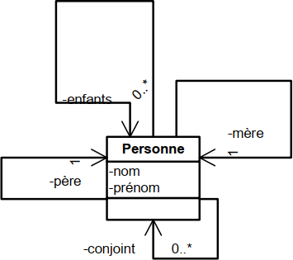

* Conformément au 2ème diagramme de classes (à droite), dessiner le diagramme d’objets relatif à la famille composée du père Ali, de la mère Emna et des fils Houda et Maher.

**Exercice 2 :**

Soit l’expression suivante : (X+Y/2) /(X/3+Y)

* **Faire un diagramme de classes.**

**Exercice 3 : Propriétés d'une classe**

Une personne est caractérisée par son nom, son prénom, son sexe et son âge. Les objets de classe Personne doivent pouvoir calculer leurs revenus et leurs charges. Les attributs de la classe sont privés ; le nom, le prénom ainsi que l'âge de la personne doivent être accessibles par des opérations publiques.

* **Donnez une représentation UML de la classe Personne, en remplissant tous les compartiments adéquats.**

Deux types de revenus sont envisagés : d'une part le salaire et d'autre part toutes les autres sources de revenus. Les deux revenus sont représentés par des nombres réels (float). Pour calculer les charges globales, on applique un coefficient fixe de 20% sur les salaires et un coefficient de 15% sur les autres revenus.

* **Enrichissez la représentation précédente pour prendre en compte ces nouveaux éléments.**

Un objet de la classe Personne peut être créé à partir du nom et de la date de naissance. Il est possible de changer le prénom d'une personne. Par ailleurs, le calcul des charges ne se fait pas de la même manière lorsque la personne décède.

* **Enrichissez encore la représentation précédente pour prendre en compte ces nouveaux éléments.**

***Solution :***

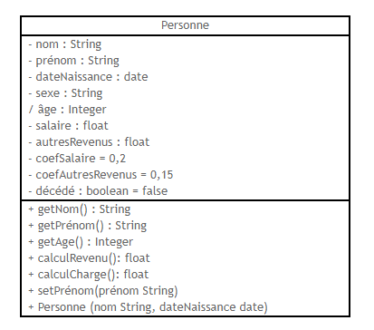

**Exercice 4 : Héritage multiple**

* Les étudiants et les enseignants sont deux sortes de personnes. Proposez un modèle de classes correspondant.
* Un doctorant est un étudiant qui assure des enseignements. Complétez le modèle de classes précédent.
* Les doctorants et les étudiants doivent s'inscrire au début de l'année et éventuellement modifier leur inscription. On connaît le nom et le prénom de toutes les personnes. On doit pouvoir calculer le salaire des doctorants aussi bien que celui des enseignants. Ajoutez ces éléments au modèle précédent.
* **Proposez un modèle de classes correspondant à chaque énoncé ci-dessus.**

# *Solution :*

# 

# 

# 

# Exercice 5 : Relations entre classes

Pour chacun des énoncés suivants, **donnez un diagramme des classes** :

* Tout écrivain a écrit au moins une œuvre.
* Les personnes peuvent être associées à des universités en tant qu'étudiants aussi bien qu'en tant que professeurs.
* Les cinémas sont composés de plusieurs salles. Les films sont projetés dans des salles. Les projections correspondantes ont lieu à chacune à une heure déterminée.
* Tous les jours, le facteur distribue des recommandés dans une zone géographique qui lui est affectée. Les habitants sont aussi associés à une zone géographique. Les recommandés sont de deux sortes : lettres ou colis. Comme plusieurs facteurs peuvent intervenir sur la même zone, on souhaite, pour chaque recommandé, le facteur qui l'a distribué, en plus du destinataire.

***Solution :***

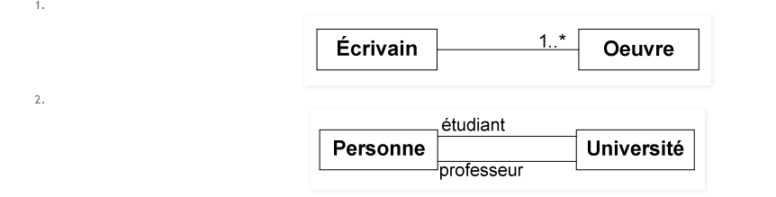

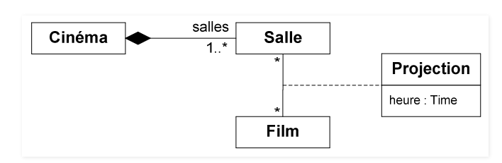

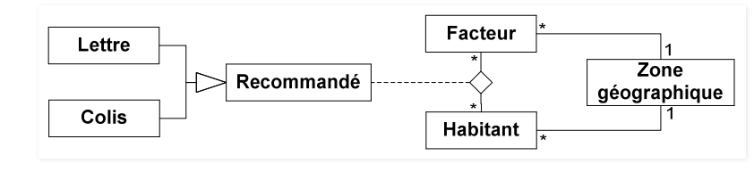

**Élaboration d’un diagramme de classes complet**

**Exercice 6 :**

Une banque compte plusieurs agences réparties sur le territoire français. Une banque est caractérisée par le nom de son directeur général, son capital global, son propre nom et de l'adresse de son siège social. Le directeur général est identifié par son nom, son prénom et son revenu. Une agence a un numéro d'agence et une adresse. Chaque agence emploie plusieurs employés, qui se caractérisent par leurs nom, prénom et date d'embauche. Les employés peuvent demander leur mutation d'une agence à une autre, mais un employé ne peut travailler que dans une seule agence. Les employés d'une agence ne font que gérer des clients. Un client ne peut avoir des comptes que dans une seule agence de la banque. Chaque nouveau client se voit systématiquement attribuer un employé de l'agence (conseiller). Les clients ont un nom, un prénom et une adresse. Les comptes sont de nature différente selon qu'ils soient rémunérés ou non (comptes courants). Les comptes rémunérés ont un taux d'intérêt et rapportent des intérêts versés annuellement. Une première lecture de l'énoncé permettrait de faire apparaître les classes suivantes, avec leurs propriétés :

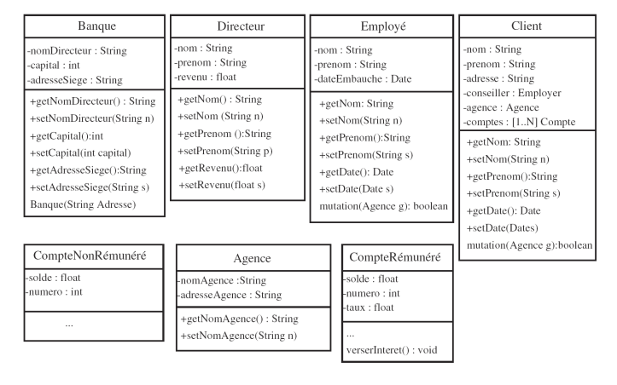

1. **Analysez ces classes et utilisez la généralisation pour factoriser au mieux la description des propriétés.**
2. **Une relation particulière lie l'agence, le client, l'employé et le compte. De quelle relation s'agit-il ? Donnez un diagramme de classes pour la modéliser.**
3. **Donnez le diagramme de classes en n'utilisant que le nom des classes et ajoutez toutes les décorations adéquates aux associations.**

***Solution :***

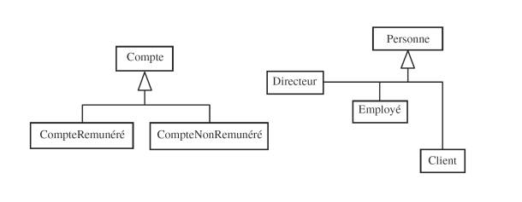

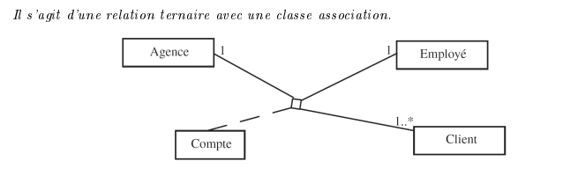

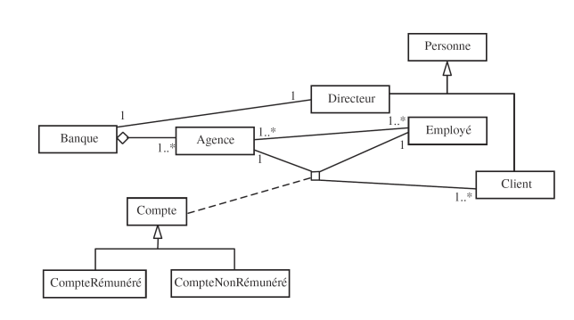

**Exercice 7 :**

Un hôtel est composé d'au moins deux chambres. Chaque chambre dispose d'une salle d'eau : douche ou bien baignoire. Un hôtel héberge des personnes. Il peut employer du personnel et il est impérativement dirigé par un directeur. On ne connaît que le nom et le prénom des employés, des directeurs et des occupants. Certaines personnes sont des enfants et d'autres des adultes (faire travailler des enfants est interdit). Un hôtel a les caractéristiques suivantes : une adresse, un nombre de pièces et une catégorie. Une chambre est caractérisée par le nombre et de lits qu'elle contient, son prix et son numéro. On veut pouvoir savoir qui occupe quelle chambre à quelle date. Pour chaque jour de l'année, on veut pouvoir calculer le loyer de chaque chambre en fonction de son prix et de son occupation (le loyer est nul si la chambre est inoccupée). La somme de ces loyers permet de calculer le chiffre d'affaires de l'hôtel entre deux dates.

* **Donnez un diagramme de classes pour modéliser le problème de l'hôtel.**

***Solution :***

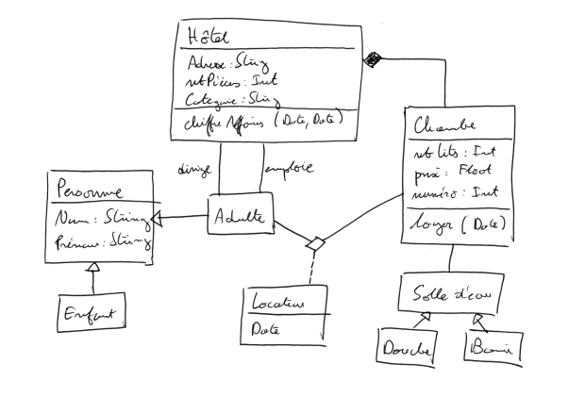

# Exercice 8 :

On souhaite développer une application informatique qui permet la gestion des emprunts des Cd-rom contenant des jeux vidéo pour les enfants.

* Un employé s’occupe d’enregistrer les emprunts des adhérents qui veulent emprunter les cd-rom. L’employé doit d’abord s’authentifier pour effectuer cette opération. Chaque cd emprunté doit être rendu à l’employé de la biblio après une durée de 3 jours. L’adhérent donc peut réserver des cd-rom contenant des jeux, chaque réservation doit mentionner l’emprunteur, le jeu et la date de réservation. L’adhérent est averti quand le jeu (cd) revient en rayon.
* L’employé peut aussi organiser des événements, pour se faire il doit donner les informations suivantes : le nombre minimal et maximal des participants, les jeux à tester, la date de l’événement et l’heure de début de l’événement.
* L’adhérent qui souhaite participer à un événement peut s’inscrire à condition qu’il y ait encore de la place disponible. Pour se faire il doit saisir un mot de passe et login.
* Si l’adhérent trouve une place disponible alors il peut payer sa cotisation en ligne par un système de paiement externe.
* **Déduire le diagramme de classe.**

***Solution :***

